Manual
de
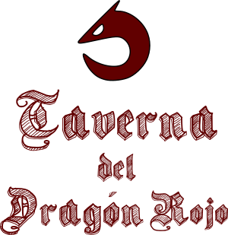
Marca
En este manual de marca se darán a conocer las bases para el uso de la imagen del sistema, comprendido por los distintos tipos visuales, la tipografía y distintas paletas de colores

Tipos Visuales:

Imagotipo:

Tamaño original y máximo:
300px x 309px

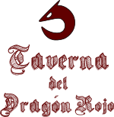

Tamaño mínimo:
150px x 154px

Isotipo:


Tamaño original:
100px x 111px


Tamaño mínimo:
50px x 55px



Tamaño máximo:
150px x 162px

Logotipo:

Tamaño único: 582px x 64px

En caso que se quiera utilizar el logotipo a menor escala, se presentan a continuación, la reducción del logo a siglas reconocibles y adaptables:


Tamaño original:
160px x 66px


Tamaño mínimo: 80px x 33px



Tamaño máximo:
200px x 83px

Todas las ilustraciones mostradas anteriormente, deben estar comprendidas dentro de un margen de protección de un mínimo de 10px de cada lado.

Tipografía:

Sketch Gothic School


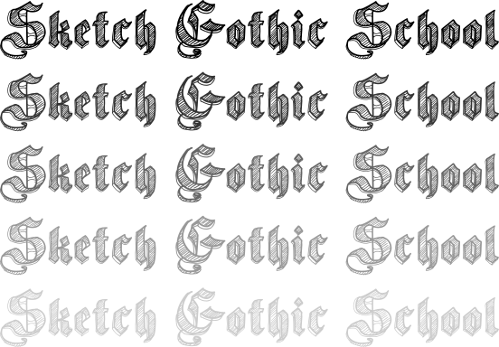

Tipografía Secundaria

Caveat Brush


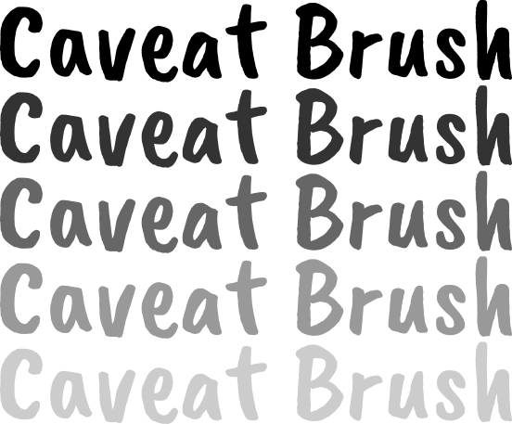

Paletas de Color

Colores Principales

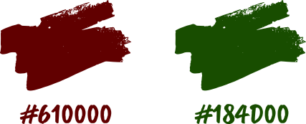

Paleta para el Módulo de Personaje
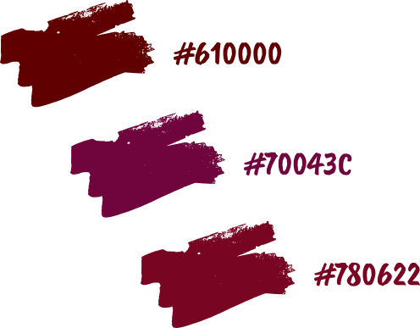

Color para el Módulo de Campaña
